Паспорт Группы

«Золотая Рыбка»
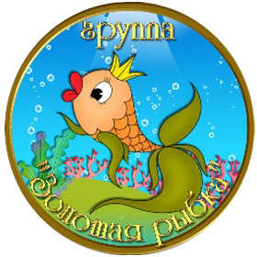

Наш Девиз
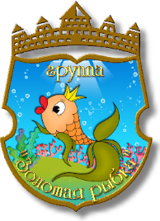
В группе нашей мы дружно живем,
Рисуем, танцуем и просто поем.
Наша группа предел всех мечтаний,
" Золотая рыбка" - исполнит все наши желания.

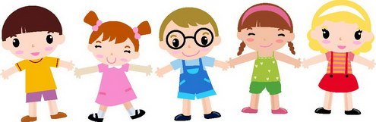

Состав группы
В группе 19 девочек и 6 мальчиков.
Список Детей:
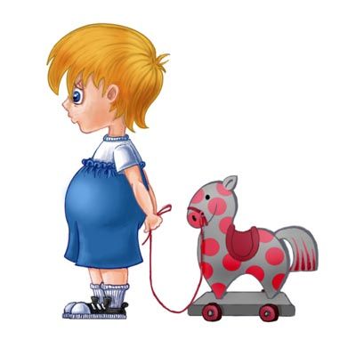
1. Акопян Арина
2. Гравченкова Эмилия
3. Матюшечкина Лиза
4. Коренной Рома
5. Ломинцева Ника
6. Маврина Марина
7. Пярксон Гоша
8. Щеккиева Настя
9. Сёмина Влада
10. Ремшуева Милана
11. Мурашкина Вероника
12. Баева Настя
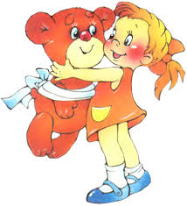
13. Климовская Настя
14. Кондратьева Валерия
15. Задворная Алёна
16. Ругоева Ксюша
17. Шулико Даня
18. Беляева Мария
19. Ефимова Кира
20. Кипрушова Соня
21. Саидова Марьян
22. Унанян Арман
23. Арутюнян Геворг
24.Барсуков Саша

Возрастные и индивидуальные особенности развития детей среднего дошкольного возраста (4-5 лет).
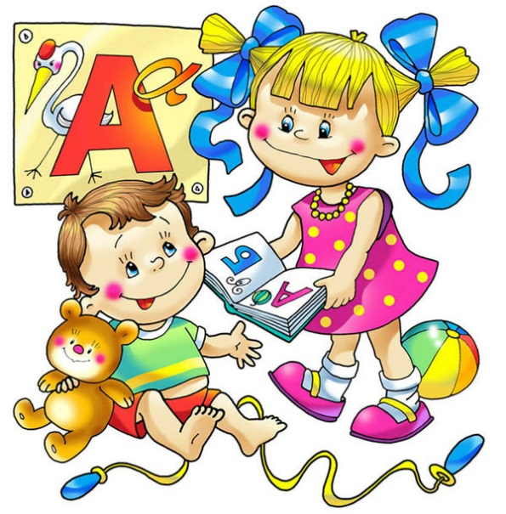
СРЕДНИЙ ДОШКОЛЬНЫЙ ВОЗРАСТ (4–5 лет)
Возрастные особенности детей пятого года жизни. Пятый год жизни является периодом интенсивного роста и развития организма ребёнка.
Происходят заметные качественные изменения в развитии основных движений детей. Эмоционально окрашенная двигательная деятельность становится не только средством физического развития, но и способом психологической разгрузки детей, которых отличает довольно высокая возбудимость.
Возникает и совершенствуется умение планировать свои действия, создавать и воплощать определённый замысел, который, в отличие от простого намерения, включает представление не только о цели действия, но также и способах её достижения. Особое значение приобретает совместная сюжетно-ролевая игра. Существенное значение имеют также дидактические и подвижные игры. В этих играх у детей формируются познавательные процессы, развивается наблюдательность, умение подчиняться правилам, складываются навыки поведения, совершенствуются основные движения.
Наряду с игрой у детей пятого года жизни интенсивно развиваются продуктивные виды деятельности, особенно изобразительная и конструктивная. Намного разнообразнее становятся сюжеты их рисунков
и построек, хотя замыслы остаются ещё недостаточно отчётливыми и устойчивыми.
Восприятие становится более расчленённым. Дети овладевают умением обследовать предметы, последовательно выделять в них отдельные части и устанавливать соотношение между ними. Важным психическим новообразованием детей среднего дошкольного возраста является умение оперировать в уме представлениями о предметах, обобщённых свойствах этих предметов, связях и отношениях между предметами и событиями. Понимание некоторых зависимостей между явлениями и предметами порождает у детей повышенный интерес к устройству вещей, причинам наблюдаемых явлений, зависимости между событиями, что влечёт за собой интенсивное увеличение вопросов к взрослому: как? зачем? почему? На многие вопросы дети пытаются ответить сами, прибегая к своего рода опытам, направленным на выяснение неизвестного. Если взрослый невнимателен к удовлетворению познавательных запросов дошкольников, во многих случаях дети проявляют черты замкнутости, негативизма, упрямства, непослушания по отношению к старшим. Иными словами, нереализованная потребность общения со взрослым приводит к негативным проявлениям в поведении ребёнка.
На пятом году жизни дети активно овладевают связной речью, могут пересказывать небольшие литературные произведения, рассказывать об игрушке, картинке, о некоторых событиях из личной жизни.

Игровая деятельность
На пятом году жизни приобретённый детьми игровой опыт способствует тому, что они начинают проявлять более активный интерес к игровому взаимодействию со сверстниками, стремятся к объединению в играх. Учитывая это, воспитатель стимулирует проявление доброжелательности в отношениях между детьми, внимательно изучает общение детей со сверстниками, создаёт условия для самодеятельных совместных игр в небольших подгруппах (от 2 до 3–5 человек).
В играх детей находят отражение разнообразные бытовые сюжеты и новые впечатления о жизни и труде людей (семья, магазин, детский сад, парикмахерская и др.). Дети начинают различать реальную и воображаемую игровые ситуации. Игровые объединения (2–5 детей) носят вполне самостоятельный характер. До начала игры дети могут определить тему, сюжет, распределить роли (в начале года с помощью воспитателя, затем самостоятельно); по ходу игры учатся согласовывать игровые действия в соответствии с принятой ролью.
В соответствии с замыслом сюжета формируется умение устанавливать разные ролевые связи в рамках одной сюжетной темы: мама – папа – дочка, врач – больной – медсестра. Активно развивается ролевой диалог. Дети умеют использовать различные предметы-заместители, осуществлять игровые воображаемые действия и принимать воображаемые действия других играющих, заменять некоторые из действий словом («Как будто мы уже вернулись с прогулки, теперь будем мыть руки и обедать»). Содержание игры строится на отражении сюжета из 4–6 смысловых эпизодов социальной действительности или содержания любимых сказок.
Взрослый постоянно заботится об обогащении социального опыта дошкольников в процессе наблюдений, экспериментирования, бесед, слушания художественных произведений и организации других совместных форм совместной деятельности (например, продуктивной). Этот опыт является в дальнейшем возможной сюжетной основой детских игр. В обстановке совместных игр своим примером воспитатель показывает детям, как лучше договориться, распределить роли, как с помощью развития сюжета удовлетворить запросы всех желающих принять участие в игре. Используя ролевые возможности участника игры, он побуждает детей к творчеству, к самостоятельному созданию игровой обстановки (кукольные дом или комната, магазин, парикмахерская, кабинет врача, гараж и т.п.) и поиску тех предметов, которые могут выполнять необходимые игровые функции.
Развитие у детей интереса к театрально-игровой деятельности проявляется в совместном с воспитателем участии в играх-драматизациях на темы любимых сказок («Репка», «Кот, петух и лиса», «Теремок» и др.). С помощью мимики, жестов, движений дети передают разное эмоциональное состояние персонажей (удивляется дед – какая большая выросла репка; испугался петух: «Несёт меня лиса за синие леса!»); используют выразительные движения для передачи их образа: бежит мышка, крадётся хитрая лиса и др.
В течение дня дети по инициативе педагога и самостоятельно включаются в новые виды игры-экспериментирования (с природными объектами, с животными и людьми), обучающие (учебно-предметно-дидактические) и досуговые (интеллектуальные, театральные, компьютерные) игры. Взрослый знакомит детей с новыми народными (обрядовыми, тренинговыми, досуговыми) и празднично-карнавальными играми, которые помогают сделать детскую деятельность насыщенной новыми образами, впечатлениями, эмоциями, действиями.
Дети 4–5 лет ревностно относятся к своим игровым территориям и проявляют открытый негативизм к сверстникам, которые на них вторгаются без спроса. Это может служить источником конфликтов, избежать которые поможет продуманная заранее обстановка: наличие ширм, игровых ковриков, служащих обозначением границ игровых пространств. Остальные дети учатся уважать игровое пространство играющих. Воспитатель своим примером показывает, что нельзя без разрешения играющих детей зайти на их игровое поле. Он может «постучаться» к ним, «позвонить им по телефону», попросить «разрешить посадку самолёта» или просто обратиться с просьбой к играющим.
Такое игровое поведение взрослого становится примером для подражания. Многие игры используются как средство решения определённых обучающих и развивающих задач. Например, обучающие игры с готовым содержанием и правилами используются для развития внимания, умения сравнивать, действовать по элементарному алгоритму, для развития счётных навыков, речевых умений. В таких играх воспитатель побуждает детей к активному решению познавательных задач, воспитывает сосредоточенность, внимание, настойчивость в достижении цели.
Учебно-предметно-дидактические игры помогают дошкольникам в познании свойств и признаков объектов в процессе реальной практической деятельности, стимулируют дальнейшее развитие интеллектуально-перцептивных умений. Они учатся принимать поставленную воспитателем игровую задачу или выдвигать её самостоятельно в соответствии с правилами игры; достигать нужного результата; контролировать достижение игрового результата в соответствии с игровой задачей; объяснять сверстникам, как получить результат; отвечать на вопросы воспитателя о ходе игры и предполагаемом результате.
В дидактических играх дети активно пользуются словарём в обозначении пространственных, размерных, цветовых признаков и соотношений предметов в игре, игровых действий. Дидактические задачи их использования предполагают: сравнение предметов по различным признакам (размеру, форме, цвету, назначению и т.п.), их группировку по предложенному педагогом или самостоятельно найденному основанию (это – посуда, это – обувь; ленты одинаковой длины и одинакового цвета и т.д.);
«упорядочение» игровых или дидактических материалов, составление «рядов» из одинаковых предметов. Подвижные игры, связанные с исходной инициативой взрослого, способствуют формированию элементарной организованности, действию в едином ритме и темпе, проявлению ловкости и смелости, преодолению препятствий (пройти по ограниченной площади), совершенствованию основных движений (ходьба, бег, прыжки и т.д.), развитию сложно координированных движений пальцев и кисти рук. Воспитатель поддерживает проявления доброжелательности к партнёрам по играм, желание детей участвовать в общих подвижных играх. Рациональность использования игр этой группы обеспечивается за счёт правильного дозирования двигательной нагрузки в течение дня. Так, игры малой подвижности во время физкультурных минуток на занятии, динамических пауз между ними помогают педагогу чередовать интеллектуальную и
двигательную активность детей в первую половину дня; игры средней
и высокой степени подвижности используются на специальных физкультурных занятиях и на прогулке, при организации праздников, развлечений, досуговых мероприятий и т.д.
Содержание и правила новой подвижной игры могут быть объяснены полностью до её начала, а по ходу игры целесообразно использовать упражнения и пояснения, направленные на уточнение правил, на лучшее выполнение движений. Для распределения ролей и выбора ведущих лучше использовать считалки, «волшебные стрелочки» и др. Такой способ, с точки зрения детей, является справедливым. Воспитателю важно оставаться активным участником игры, независимо от того, выполняет он при этом ведущие роли или остаётся рядовым игроком.
Это не только доставляет радость детям, но заметно повышает их двигательную активность. Дети учатся действовать в подвижной игре соответственно сюжету и правилам (до трёх правил); сдерживать себя: начинать движение после определённых слов, останавливаться в указанном месте и пр. Дошкольники уже могут по собственной инициативе самостоятельно играть в знакомые подвижные игры, придумывать новые подвижные игры с использованием имитации (самолёты, стая птиц и т.д.) или игры с динамическими игрушками: с мячами, обручами, каталками.
Предметно-игровая среда
С помощью педагога дети учатся преобразовывать игровую обстановку, используя для этого реальные предметы и их заместители, полифункциональный игровой материал. В группе необходимо иметь
разнообразный строительный материал (дети не только создают постройки, но и используют крупный строительный материал для игровой планировки), а также запас коробок, бечёвок, катушек, палочек, лоскутков и т.п.; всё это находит применение в игровой ситуации и способствует развитию игровых замыслов и творчества.
Важное место в развитии сюжетов игр отводится игрушке. Новая игрушка наталкивает ребёнка на новые игровые замыслы, на отражение в играх новых сторон жизни. Поэтому в игровых наборах для детей 4–5 лет должны быть куклы разных размеров, разного пола, разных профессий (моряк, космонавт, врач), наборы мебели, посуды, одежды, разнообразные виды транспорта, домашние и дикие животные. Для развития выразительности игрового поведения, воображения и творческих проявлений нужно предоставить в пользование детям соответствующие предметы: элементы костюмов сказочных героев, маски животных, эмблемы с изображениями любимых литературных персонажей (Кот Матроскин, Микки Маус). Это позволяет самостоятельно воспроизводить в играх-драматизациях полюбившиеся эпизоды сказок, мультипликационных фильмов.
Формирование у детей привычки не разбрасывать игрушки является также предметом воспитательной деятельности педагога. Для этого в группе необходимо определить места хранения игрушек и приучать детей выполнять установленный порядок.
Воспитание и развитие личностных качеств

Воспитание детей пятого года жизни направлено на дальнейшее развитие умения понимать окружающих людей, проявлять к ним доброжелательное отношение, стремиться к общению и взаимодействию.
Педагогическая позиция в отношении к ребёнку основана на уважении его права быть таким, какой он есть, признании его человеческих проблем, решить которые возможно в процессе межличностного взаимодействия. В этом взаимодействии ребёнок и взрослый выступают как равноправные, но равнообязанные партнёры: воспитатель не ведёт, не тянет ребёнка, а идёт с ним вместе, когда он в этом нуждается. Взгляд на воспитанника как на полноценного, сотрудничающего партнёра на ступени дошкольного детства создаёт между педагогом и ребёнком атмосферу доверия и контакта.
Эффект воспитания проявляется в расширении «степеней свободы» воспитанника – его способностей, прав, перспектив.
Нравственное воспитание заключается в активном практическом приобщении дошкольников к доступным формам культурного поведения. Воспитатель способствует накапливанию положительного опыта добрых чувств, поступков и взаимоотношений. Педагогический процесс строится так, чтобы свести к минимуму возможности приобретения детьми отрицательных привычек, негативных чувств, нежелательного опыта поведения. Основной стиль общения педагога с детьми – личностно ориентированный (учёт интересов и потребностей детей, предоставление ребёнку права выбора деятельности, партнёров по совместной деятельности, без оценочное принятие каждого ребёнка, создание условий эмоционального комфорта и психологической защищённости).
Наряду с ситуативными эмоциями у детей под влиянием воспитания начинают складываться чувства, выражающие более устойчивое отношение к людям и явлениям, появляется стремление быть полезным для окружающих, внимание к их нуждам, дружелюбное отношение к сверстникам; развивается умение подчинять свои желания требованиям взрослых, зачатки чувства ответственности за порученное дело, результат которого важен для окружающих. Представления о правилах и формах культурного и доброжелательного отношения к людям, заботы об окружающих «средние» дошкольники получают также в инсценировках с игрушками. В них они становятся не просто зрителями различных ситуаций с героями инсценировок, но и активными участниками их разрешения. С этой целью герои инсценировок специально обращаются к детям за помощью, просят показать нужные действия, напомнить вежливые слова, научить поступать правильно. Игровой образ вызывает у средних дошкольников активный эмоциональный отклик и помогает лучше понять и практически воспроизвести правильные формы поведения.
Для пятилетнего ребёнка особую важность приобретает процесс идентификации себя со сверстниками. Дети внимательно относятся к достижениям и неудачам сверстников, интересуются оценкой, которую даёт взрослый; сравнивают себя со сверстниками; испытывают потребность в положительной оценке воспитателя. Самооценка носит ситуативный, неустойчивый характер. Педагог поддерживает стремление ребёнка к конструктивному оцениванию собственных достижений.
Дошкольник пятого года жизни отличается высокой активностью.
Это создаёт новые возможности для развития самостоятельности во всех сферах его жизни. Развитию самостоятельности в познании способствует освоение детьми системы разнообразных «обследовательских» действий, приёмов простейшего анализа, сравнения.
Трудовая деятельность способствует формированию ценностно значимых качеств личности: стремление помочь товарищу, радоваться его успехам; бережно и уважительно относиться к результатам чужого труда.

Информационный стенд для родителей.

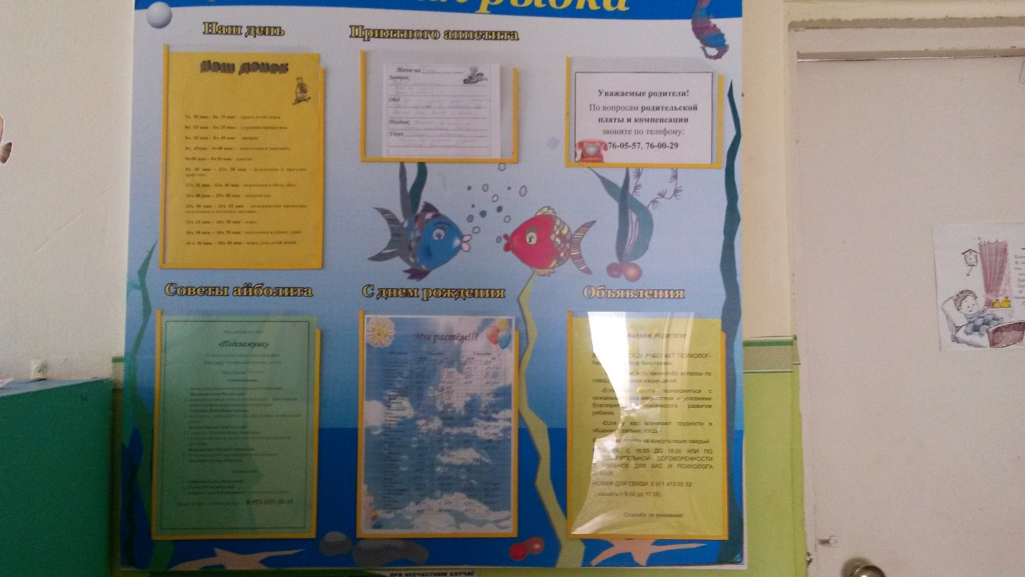

- Режим дня.
- Меню завтрака, обеда и ужина .
- Объявления для родителей.
- Телефоны МДОУ , экстренных служб.
- Советы айболита.
- С днем рождения.

Режим дня

7.30 - 8.15 - прием детей, игры
8.15 – 8.25 – утренняя гимнастика
8.25 – 8.45 – завтрак
8.45 – 9.00 – подготовка к занятиям.
9.00 – 9.50 – занятия.
9.50 – 12.20 – подготовка к прогулке, прогулка.
12.20 – 12.40 – подготовка к обеду, обед.
12.40 – 15.00 – дневной сон.
15.00 – 15.15 – гигиенические процедуры, подготовка к полднику, полдник.
15.15- 16.30 – игры.
16.30 – 16.50 – подготовка к ужину, ужин.
16.50 – 18.00 – игры, уход детей домой.

Сетка занятий:
Понедельник

1. Познание (ознакомление с окружающим миром)
2. Музыкальное занятие (16,00 ч.)

Вторник

1.Познание (формирование элементарных математических представлений)
2. Физическая культура

Среда

1. Развитие речи. (Коммуникация. Чтение художественной литературы)
2.Музыкальное занятие (9,20 ч.)

Четверг

1. Художественное творчество. Лепка/Аппликация

(через неделю)
2.Физическая культура (группа)

Пятница

1. Художественное творчество. Рисование
2. Физическая культура (15,30 ч.)

«Центр природы»

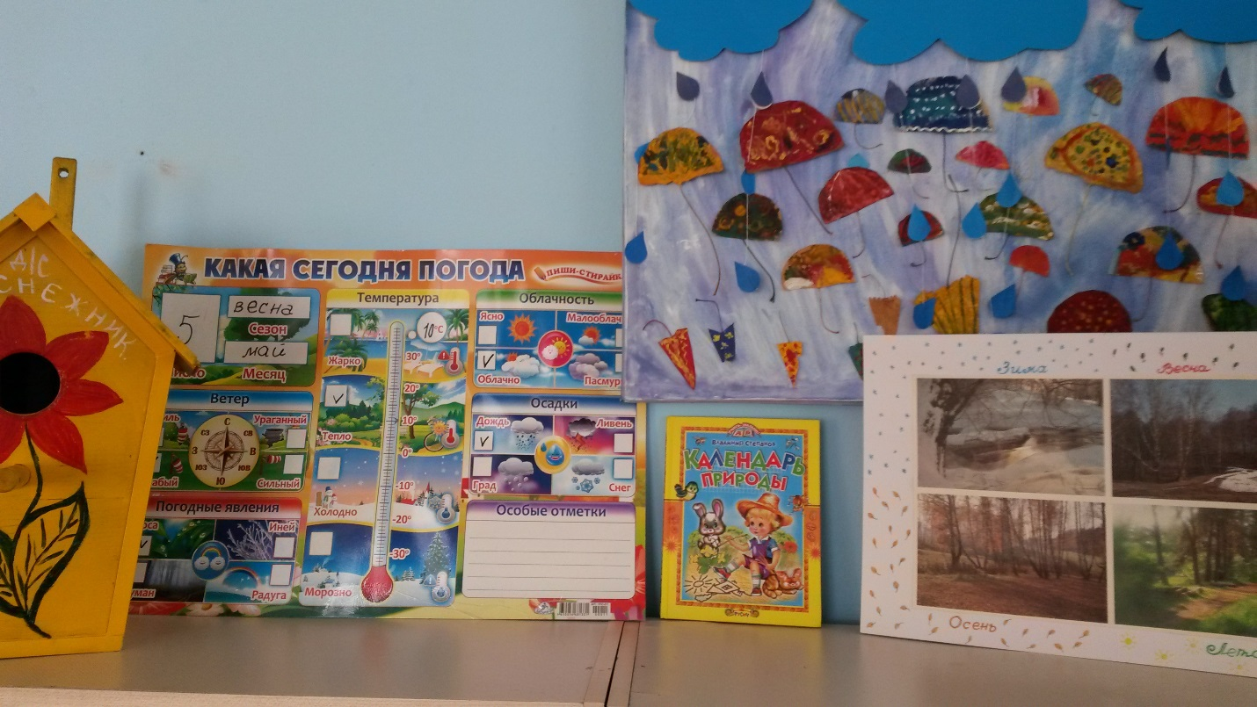
• Макеты природно-климатических зон.
• Макет – панорама леса в разные времена года: «Лес зимой», «Лес летом», «Лес весной», «Лес осенью».
• Коллекции камней, ракушек, семян.
• Библиотека познавательной природоведческой литературы.
• Иллюстрации с изображением признаков сезона: о состоянии живой и неживой природы, об особенностях явлений погоды, о типичных видах труда и отдыха.
• Растения ближайшего окружения.
• 3–4 цветущих комнатных растения.
• Календарь погоды.
• Календарь природы.
• Дневники наблюдений.
• Инвентарь для ухода за растениями и животными (лейки, брызгалки, салфетки, щеточки-кисточки, палочки с заостренными концами, совки).
• Зимний огород (луковицы, крупные и мелкие семена).
• Модели для обобщения объектов природы по определенным признакам.
• Условные обозначения.
• Семена цветочных растений и овощей для грядок.
• Иллюстрации, изображающие необходимые условия для роста и развития растений и животных.
• Иллюстрации растений различных мест произрастания (комнатных, сада, огорода, цветника, луга, леса, парка), кустов, деревьев, трав.
• Иллюстрации с изображением общих признаков растений (корень, стебель, листья, цветок, плод).
• Иллюстрации с изображением признаков хорошего и неудовлетворительного состояния растений и животных, за которыми ухаживают дети.
• Деревянные брусочки (спилы) различных пород дерева и размеров.
• Кормушки и корм для птиц.
• Иллюстрации животных (домашних и диких, жарких стран, севера), птицы (перелетные, зимующие, кочующие).
• Дидактические игры на основные правила поведения человека в экосистемах, обеспечивающих сохранение их целостности.
• Энциклопедии на природоведческую тематику.
• Иллюстрации, изображающие жизненные функции у растений и животных (получение питания и его дальнейшее усвоение).
• Иллюстрации роста, развития и размножения живых существ, стадий роста и развития хорошо знакомых растений и животных разных сред обитания, цикличности роста и развития на каждой стадии, зависимости состояния живых существ от соответствия условий потребностям.
• Иллюстрации взаимодействия живых организмов в сообществах, состава сообществ (водоема, леса, луга).
• Иллюстрации, изображающие роль человека в нарушении и сохранении целостности экосистем.
• Иллюстрации наземной, воздушной, наземно-воздушной среды обитания и их представителей.
• Иллюстрации или схемы, изображающие цепи питания.
• Дидактические игры на природоведческую тематику.

«Центр конструирования (конструктивной деятельности)»
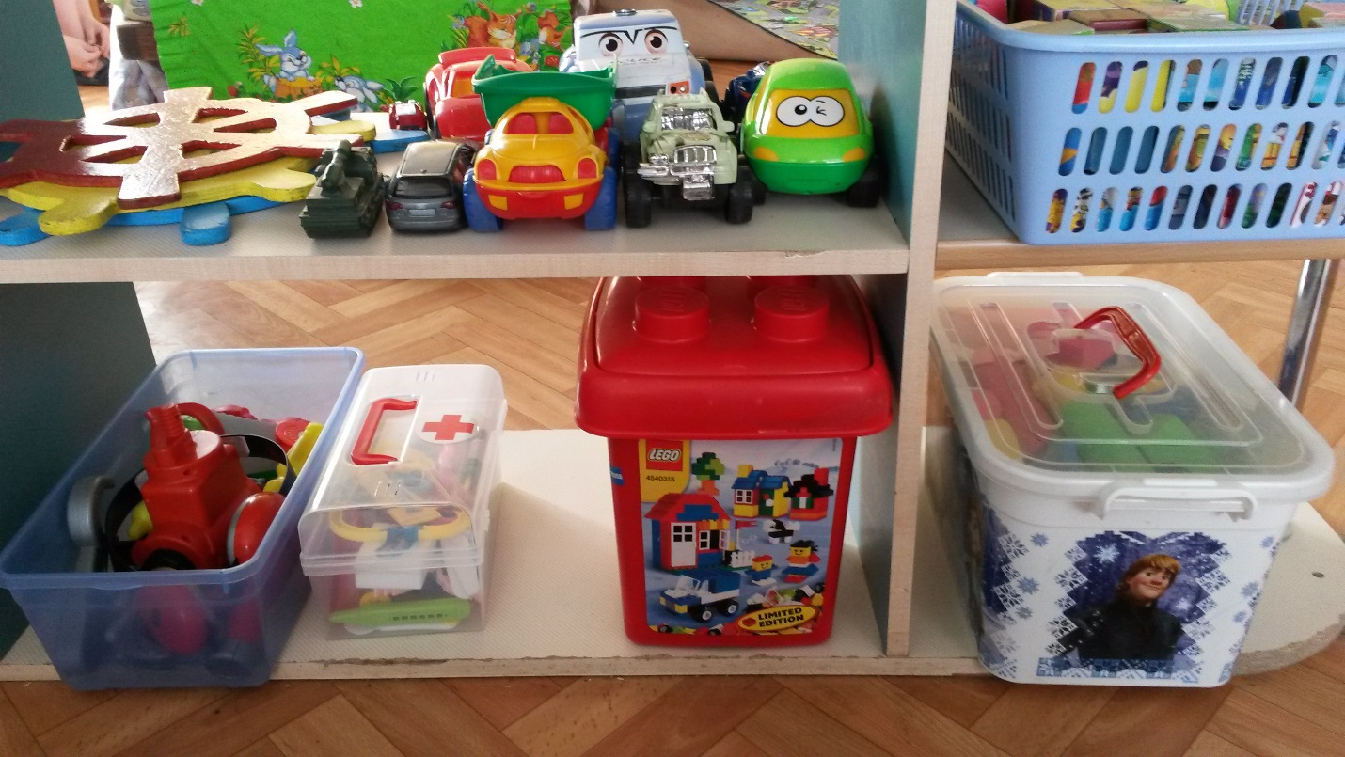
• Конструкторы различного размера.
• Мягкие (поролоновые) крупные модули.
• Фигурки людей и животных для обыгрывания: наборы диких и домашних животных и их детеныши, птицы (зоопарк, птичий двор), рыбки, игрушечные насекомые, люди и т. д.
• Образцы построек различной сложности.
• Игрушки бытовой тематики.
• Природный и разнообразный полифункциональный материал (шишки, бруски и т. д.).
• Крупные и мелкие объемные формы (бруски, кирпичи, призмы, цилиндры, перекрытия).
• Тематические конструкторы (деревянный, пластмассовый, металлический).
• Природный материал (сучки, плоды, шишки и т. д.), клей, пластилин, бумага.
• Строительный материал из коробок разной величины.
• Напольный конструктор (крупный строительный материал из дерева), к нему для обыгрывания – крупные транспортные игрушки (со шнуром с наконечником); автомобили грузовые, легковые (деревянные, пластмассовые, заводные, инерционные, простые), автобусы, паровозы, электровозы, самолеты, пароходы, лодки и т. д.
• Настольный конструктор (мелкий строительный материал из дерева), к нему для обыгрывания – мелкие транспортные игрушки, сюжетные фигурки.
«Центр двигательной активности», или «Физкультурно-оздоровительный центр»
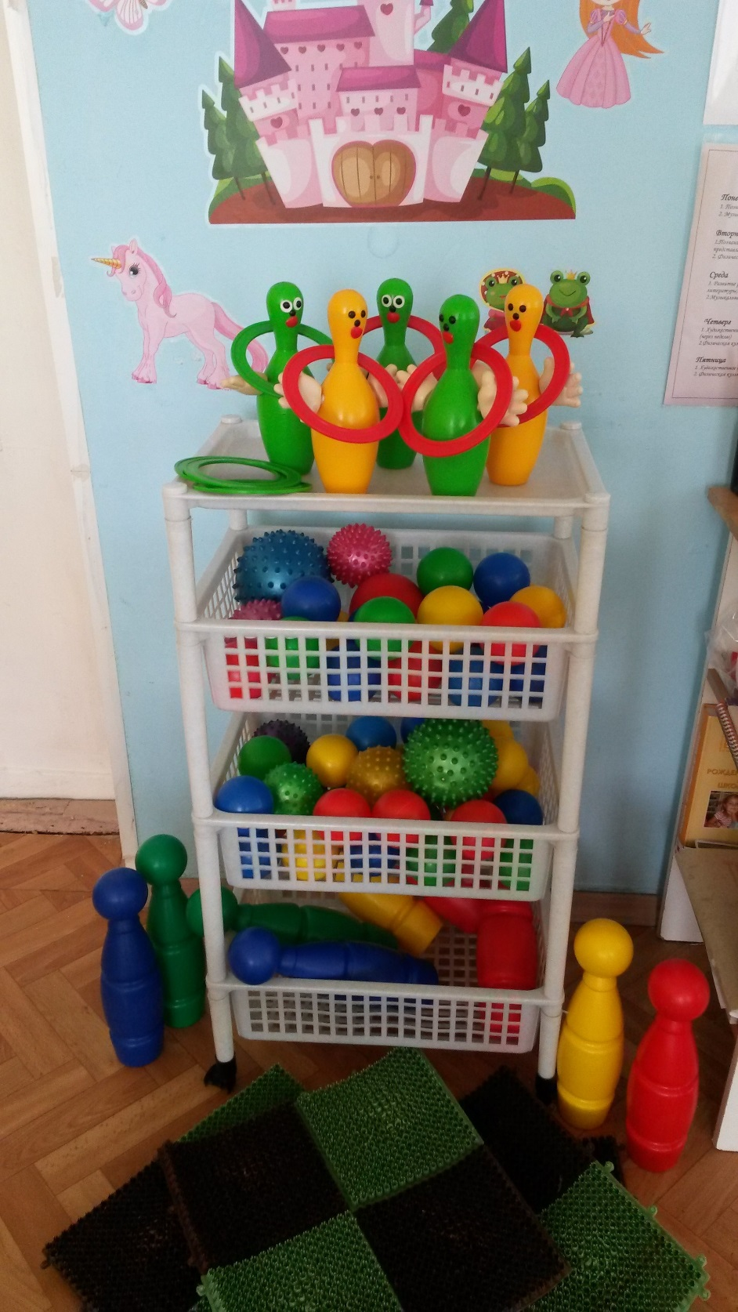

• Оборудование для ходьбы: коврики, дорожки массажные со следочками (для профилактики плоскостопия) 180  40 см; • Оборудование для катания, бросания, ловли: корзина для метания мячей; мяч резиновый диаметром 10–15 см; мяч-шар надувной диаметром 40 см; обруч малый диаметром 54–65 см; шарик пластмассовый диаметром 4 см; набивные мячи.
• Оборудование для общеразвивающих упражнений: мяч массажный диаметром 6–8 см; мяч резиновый диаметром 20–25 см; обруч плоский диаметром 20–25 см; палка гимнастическая короткая, длина 60–80 см, палка гимнастическая длинная, длиной 2500 мм, диаметром 30 мм; колечко с лентой диаметром 5 см; кольцо резиновое малое диаметром 5–6 см; кольцо резиновое большое диаметром 18 см.
• Разнообразные игрушки, стимулирующие двигательную активность: мячи, флажки, платочки, султанчики, кубики, погремушки, шишки, шары, палки, ленты.
• Плоскостные дорожки,кегли.
«Центр дежурства»
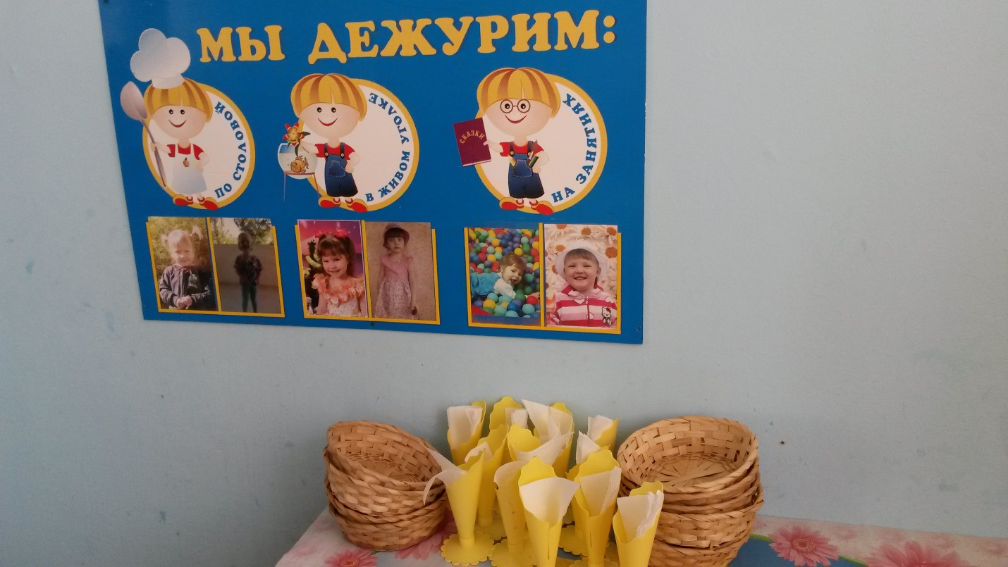
• Доска с карманами, окошками для фотографий дежурных.
• Карточки с фотографиями детей или картинками, обозначающими каждого ребенка.
• График дежурства.
• Фартуки, косынки, колпаки, нарукавники, халаты.
• Тазы, салфетки, щетки, емкости для сбора мусора.
• Алгоритмы выполнения трудовых действий дежурными.

«Центр игры»

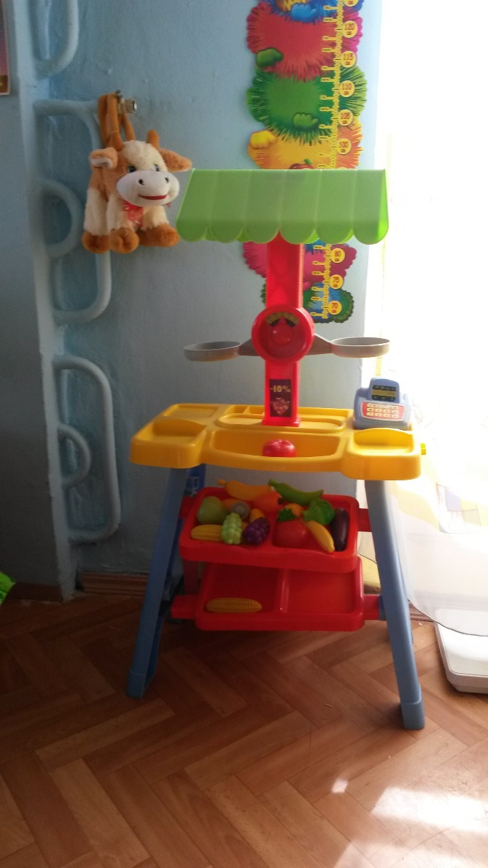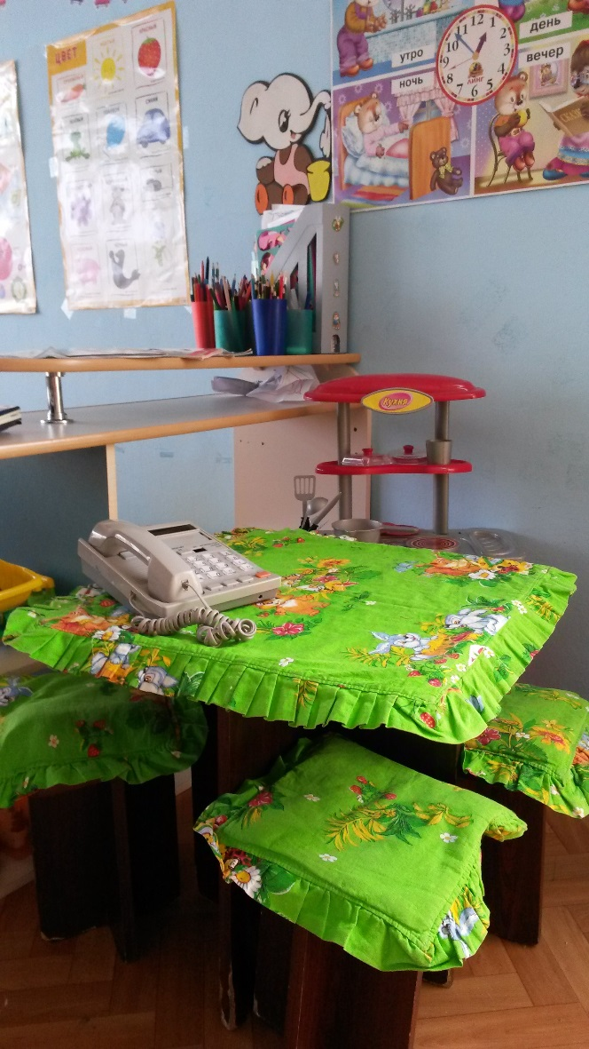

• Сюжетные игрушки, изображающие животных и их детенышей.
• Игрушки-транспорт разного вида и назначения (легковые, грузовые машины, автофургоны, пожарная, скорая помощь и т. д.).
• Игрушки, изображающие предметы труда и быта (телефон, сумочки, корзинки и т. д.).
• Предметы-заместители (счетные палочки вместо ложек, пластмассовые круги вместо тарелок и т. д.).
• Ролевые атрибуты к играм-имитациям и сюжетно-ролевым, отображающим простые жизненные ситуации и действия (например, «Шофер»).
• Игрушки, специально предназначенные для развития разнообразных предметных действий.
• Игрушки-животные.
• Шаржеобразные и «мультяшные» игрушки.
• Дидактическая кукла (40–50 см). Кукла, снабженная всеми предметами нижней и верхней одежды ребенка, используемой в разные сезоны, а также аксессуарами (носовые платки, бусы, ленты, броши и пр.).
• Куклы разного пола со сгибающимися руками, ногами и пальцами на руках.
• Набор посуды, соответствующий размеру куклы.
• Русские народные дидактические игрушки и игрушки, выполненные в народном стиле (кольца большого размера, матрешки, деревянные шары, яйца и пр.).
• Игрушки-двигатели (каталки разной формы, каталки-погремушки, коляски, тележки и пр.).
• Модули-макеты игрового пространства.
• Разграниченные зоны для разнообразных сюжетных игр – приготовления еды, купания игрушек, игры в больницу и т. д.:
Кукольный уголок: гостиная (комната для игровых действий, игры с куклами): стол, стулья, можно средних размеров модули для детей. Атрибутика для создания интерьера: полный сервиз столовой и чайной посуды, соразмерной величине кукол, пластмассовые вазочки, телефон, часы, картины с героями сказок (1–2) на уровне роста детей, и т. п. Куклы: мягконабивные, пластмассовые; имитирующие ребенка 2–3 лет (40–50 см), с подвижными частями тела (мальчик, девочка); имитирующие ребенка-младенца (голыш); куклы, сделанные из ткани, с какой-либо характерной для одежды человека деталью (бант, кепи, фартук); животные из пушистых тканей;
Кухня (для игровых действий, игры с куклами): кухонный стол, стулья, кран, плита, полка или шкаф для посуды, набор кухонной и столовой посуды, набор овощей и фруктов.
Парикмахерская, салон красоты (для игровых действий, игры с куклами): трюмо с зеркалом, расчески, щетки (из картона, фанеры, линолеума), игрушечные наборы для парикмахерских (зеркало, ножницы, накидки, парфюмерные наборы), игровые модули.
Магазин: весы; баночки, бутылочки маленьких размеров из пластика, картона, таблички с наборами продуктов, овощей, фруктов для блюд (суп, борщ, каша, компот); наборы овощей, фруктов из пластмассы, картона, фанеры, объемные из клеенки, набитой поролоном; муляжи-продукты (булочки, пирожки); сумочки, корзиночки из разных материалов (пластмассовые, плетеные, матерчатые, плоскостные из картона, клеенчатые и т. д.).
Больница: кукла-доктор в профессиональной одежде с символом (медицина – красный крест), фонендоскоп, градусник, можно тематический набор.
Мастерская: набор инструментов (молоток, ножницы, отвертки и т. д.). Гараж: различные машины, набор инструментов (гаечный ключ, молоточек, отвертки, насос, шланг).
Телестудия, телепередача (микрофоны, наушники).
Кафе (посуда, столы, стулья, меню, касса, деньги).
• Большое количество реальных предметов.
• Стойка, плечики для одежды, можно сундучок, расписанный в народном стиле.
• Зеркало (в рост или в полроста ребенка).
• Мягконабивные игрушки из разных тканей, заполненные различными материалами (крупами, бумагой, лоскутками и пр.).
• Набор атрибутов для разнообразных игр: сотовые телефоны, наушники, диски, бинокли, пульт дистанционного управления и т. д.

«Центр книги»
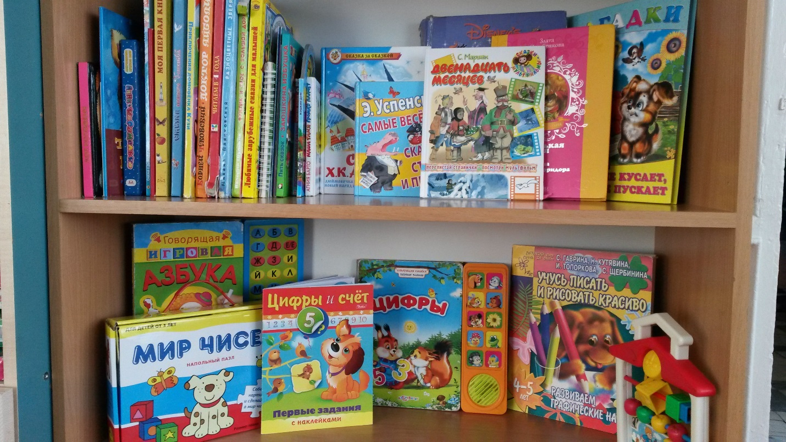

• Детские книги: произведения русского фольклора: частушки, потешки, песенки; народные сказки о животных, произведения русской и зарубежной классики, рассказы, сказки, стихи современных авторов; небылицы, загадки.
• Иллюстрации к детским произведениям (ламинированные), игрушки, изображающие сказочных персонажей.
• Иллюстрации по обобщающим понятиям.
• Альбомы или подборка иллюстраций по темам: сезоны, семья, животные, птицы.
• Сюжетные картинки.
• Литературные игры, игры с грамматическим содержанием.
• Портреты писателей и поэтов.
• Книжки-раскраски.
• Книжные иллюстрации с последовательностью сюжета сказки.
• Столики для детей для рассматривания детских книг и иллюстраций.
• Рисунки детей к литературным произведениям.
• Цветные карандаши, бумага.
• Литературные игры.
• Необычные предметы, которые упоминаются в произведении, находящемся в книжном уголке или недавно прочитанном.
• Обрядовые песни и прибаутки, докучные сказки, небылицы.

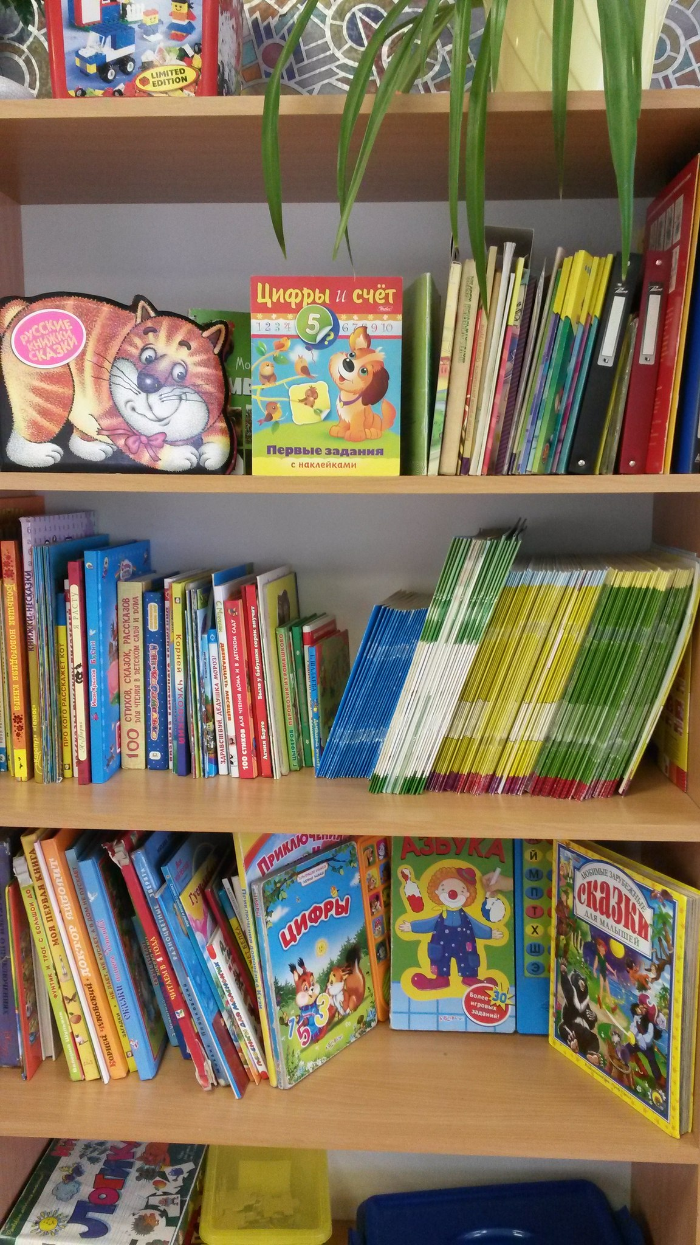

«Центр ИЗО-деятельности», или «Центр творчества»
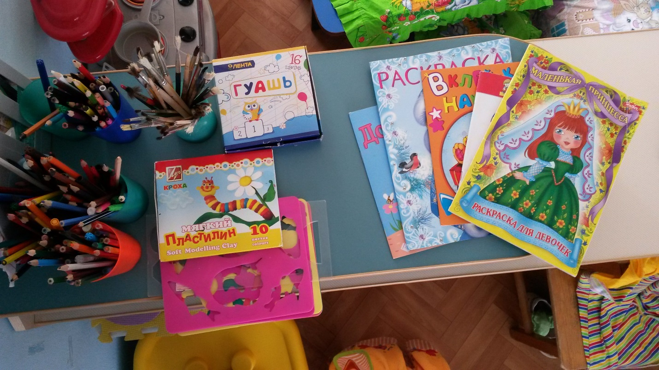

• Основные цвета и их тона, контрастная гамма цветов.
• Палитра.
• Заготовки для рисования, вырезанные по какой-либо форме
(деревья, цветы, различные предметы, животные).
• Бумага тонкая и плотная, рулон простых белых обоев, картон.
• Цветные карандаши, гуашь.
• Круглые кисти (беличьи, колонковые), подставка под кисти.
• Цветные мелки, восковые мелки; уголь, доски для рисования мелом, фломастеры.
• Глина, салфетки из ткани, хорошо впитывающей воду,
30  30 см для вытирания рук во время лепки.
• Специальное самостирающееся устройство или восковые доски с палочкой для рисования.
• Фартуки и нарукавники для детей.
• Светлая магнитная доска для рисунков детей (выставка), магнитные кнопки.
• Емкости для промывания ворса кисти от краски.
• Салфетки из ткани, хорошо впитывающей воду, для осушения кисти после промывания и приклеивания готовых форм.
• Готовые формы для выкладывания и наклеивания.
• Рисунки-иллюстрации знакомых детям предметов, животных объектов.
• Щетинные кисти, розетки для клея.
• Печатки, губки, ватные тампоны для нанесения узоров.
• Пластины, на которые дети кладут фигуры для намазывания
• Стена творчества (для рисования).
• Стенка для детских работ со сменной экспозицией (не в раздевальной комнате, а около стены творчества).
• Палочки для нанесения рисунка на глине.
• 2–3 мольберта.
• Грифельная доска, линолеумная доска.
• Альбомы для раскрашивания.
• Заостренные палочки для рисования на песке или снегу.
• Ножницы, клей.
• Фон разного цвета, размера и формы (прямоугольник, круг, овал).
• Вата для смачивания бумаги перед работой акварелью.
• Инвентарь для уборки рабочего места: ведро для мусора, тазик, салфетки.
• Скалка для раскатывания глины.
• Иллюстративный материал для аппликации по ближайшей теме.
• Бумага, картон разного качества и размера в контейнере с разделителями для разных сортов и размеров бумаги.
• Силуэты дымковских игрушек, птиц и животных по мотивам народных изделий, вырезанные из белой бумаги, шаблоны разделочных досок.
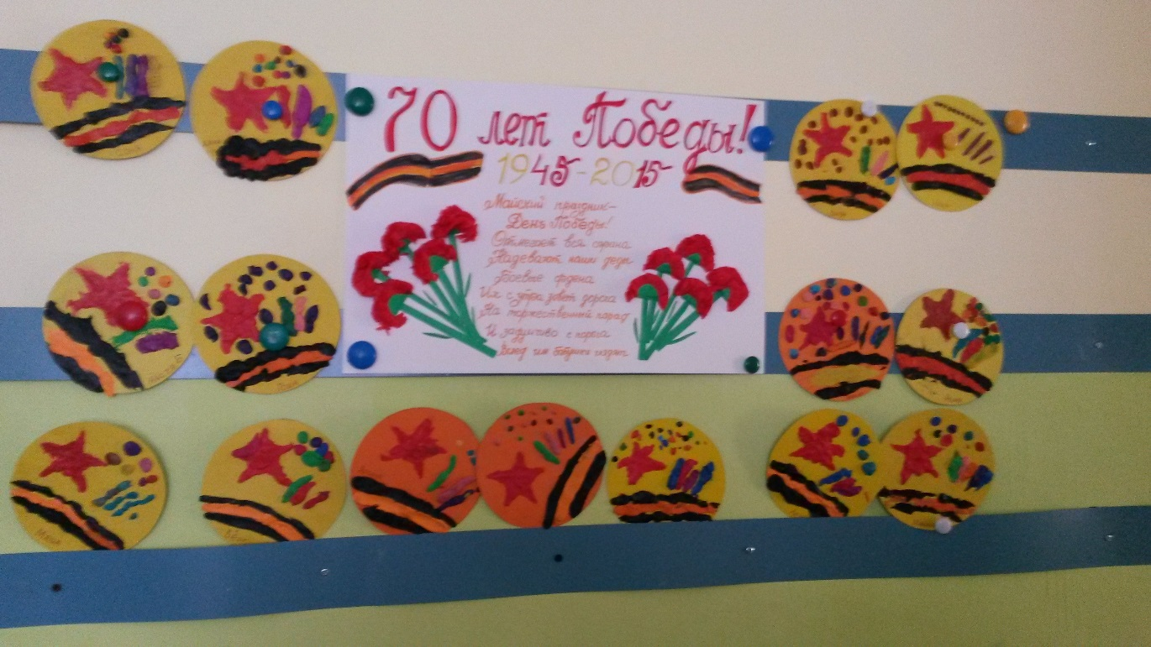
«Центр занимательной математики», или «Игротека»
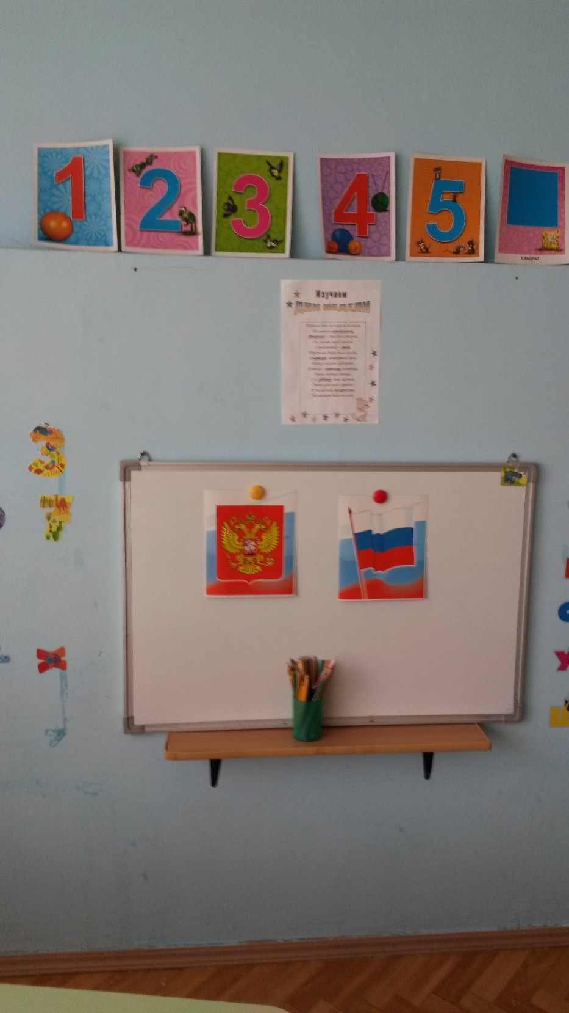
• Игры, связанные с ориентировкой по схеме, модели, плану, условным знакам, сигналам: «Найти путь к домику», «Найти клад по схеме».
• Игры на составление целого из частей (10–12 частей): «Лоскутное одеяло», пазлы, «Собери волшебный узор», «Создай ковер-самолет».
• Игры на освоение отношений «часть – целое»: «Прозрачный квадрат», «Шнур-затейник» и т. д.
• Игры на сравнение предметов по нескольким признакам: «Найди пять отличий», «Найди одинаковых гномиков» и т. д.
• Игры на установление последовательности по степени возрастания: «Разложи по яркости цвета, по высоте» и т. д.
• Игры на поиск недостающего объекта в ряду.
• Геометрические плоскостные фигуры и объемные формы, различные по цвету, размеру.
• Числовой ряд.
• Цветные счетные палочки.
• Развивающие игры: «Логические кубики», «Уголки», «Колумбово яйцо», «Составь куб», «Танграм», «Геометрические головоломки», «Сложи узор», «Куб-хамелеон», «Уникуб» и др.
• Палочки Кюизенера.
• Счеты.
• Песочные часы.
• Счетная лесенка.
• Магнитная доска.
• Наборное полотно.
• Двухполосные карточки для ФЭМП.
• Логико-математические игры В. В. Воскобовича: «Геоконт», «Чудо-крестики», «Чудо-соты», «Прозрачный квадрат», «Логоформочки», «Математические корзинки», «Чудо-цветик», «Счетовозик», «Забавные цифры», «Прозрачная цифра», «Конструктор цифр» и пр.
• Числовая лесенка.
• Числовые карточки с изображением от 1 до 10 кругов (квадратов, треугольников и т. д.).
• Цифровое обозначение чисел, знаки «больше», «меньше», «равно»
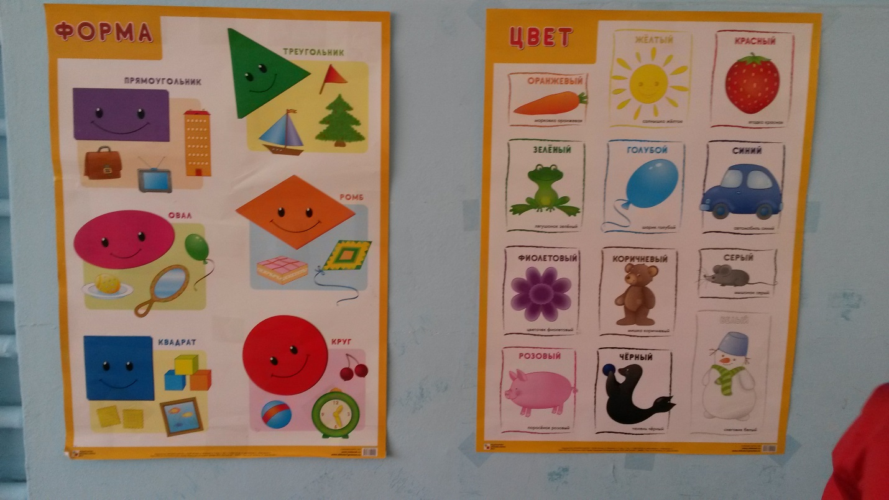
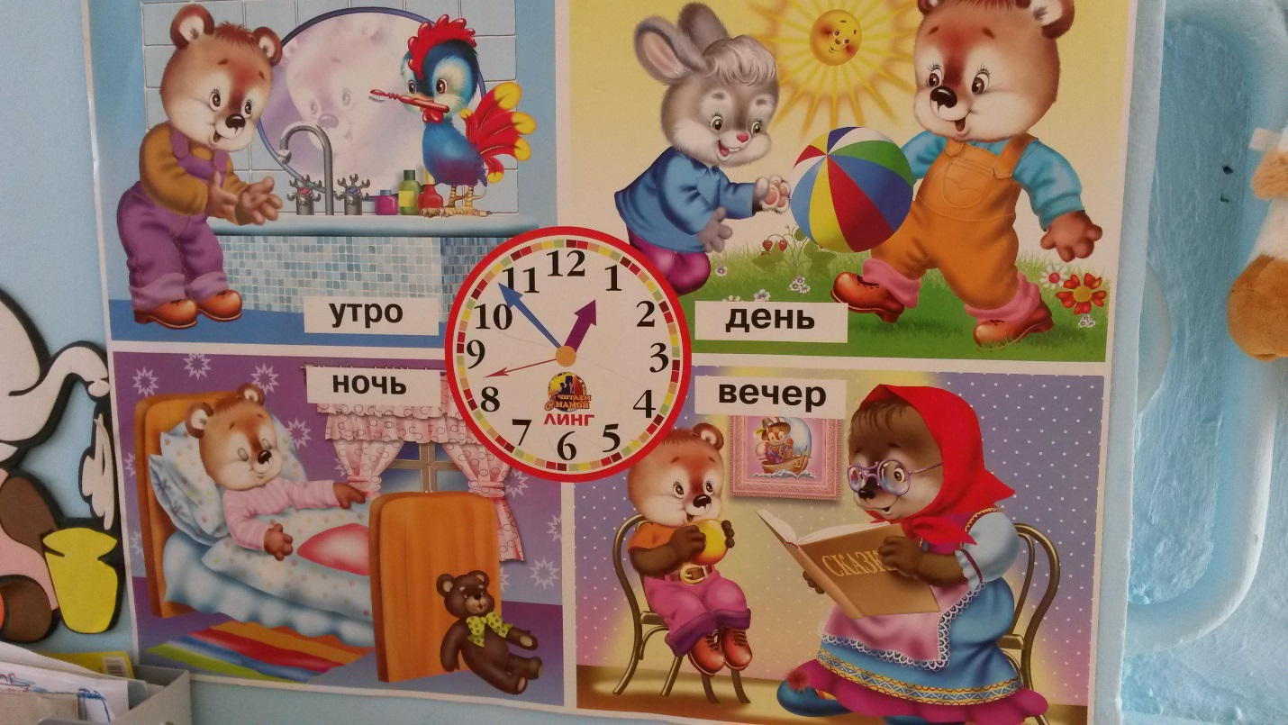
«Центр безопасности»
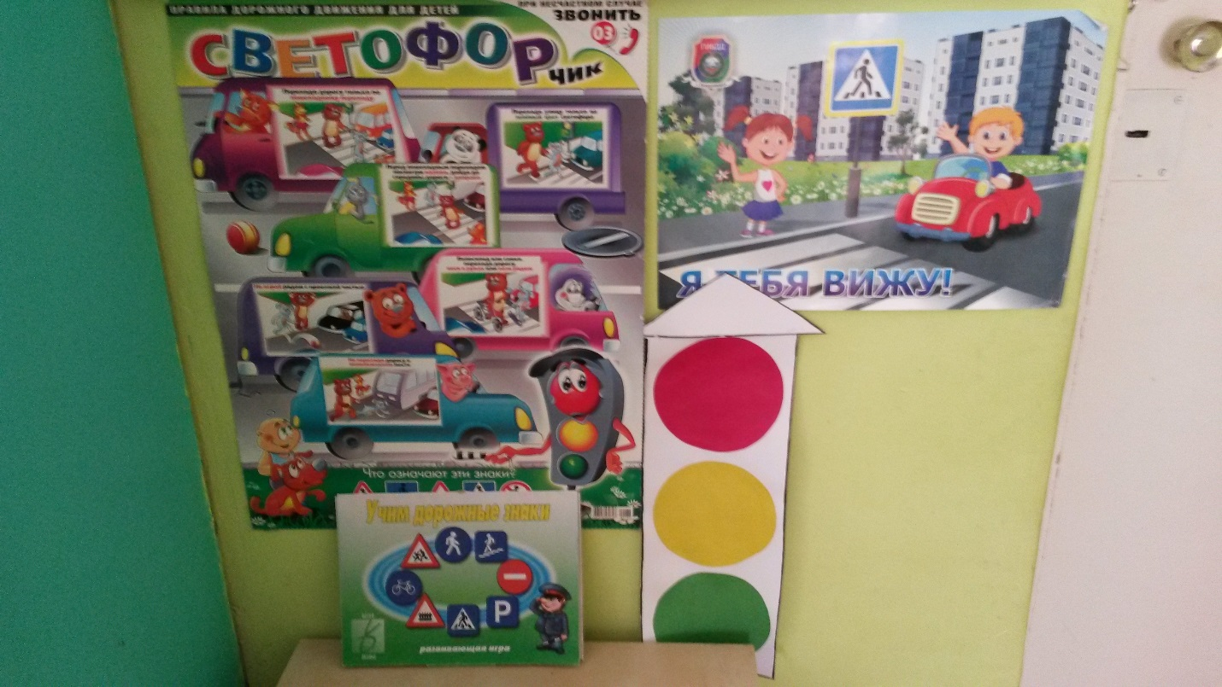
• Материал• Иллюстрации с изображением красочно оформленных ближайших улиц и зданий.
• Макет проезжей части.
• Макет светофора, дорожных знаков.
• Иллюстрации и предметы, изображающие опасные инструменты (ножницы, иголки и т. д.), опасные ситуации.
• Наглядно-дидактические пособия, серия «Мир в картинках»:
– Водный транспорт. – М. : Мозаика-Синтез, 2005.
– Автомобильный транспорт. – М. : Мозаика-Синтез, 2005.
– Авиация. – М. : Мозаика-Синтез, 2005.
– Космос. – М. : Мозаика-Синтез, 2005ы, связанные с тематикой по ОБЖ и ПДД (иллюстрации, игры).

«Лаборатория», или «Мини-лаборатории для проведения опытов»,
или «Центр экспериментирования»
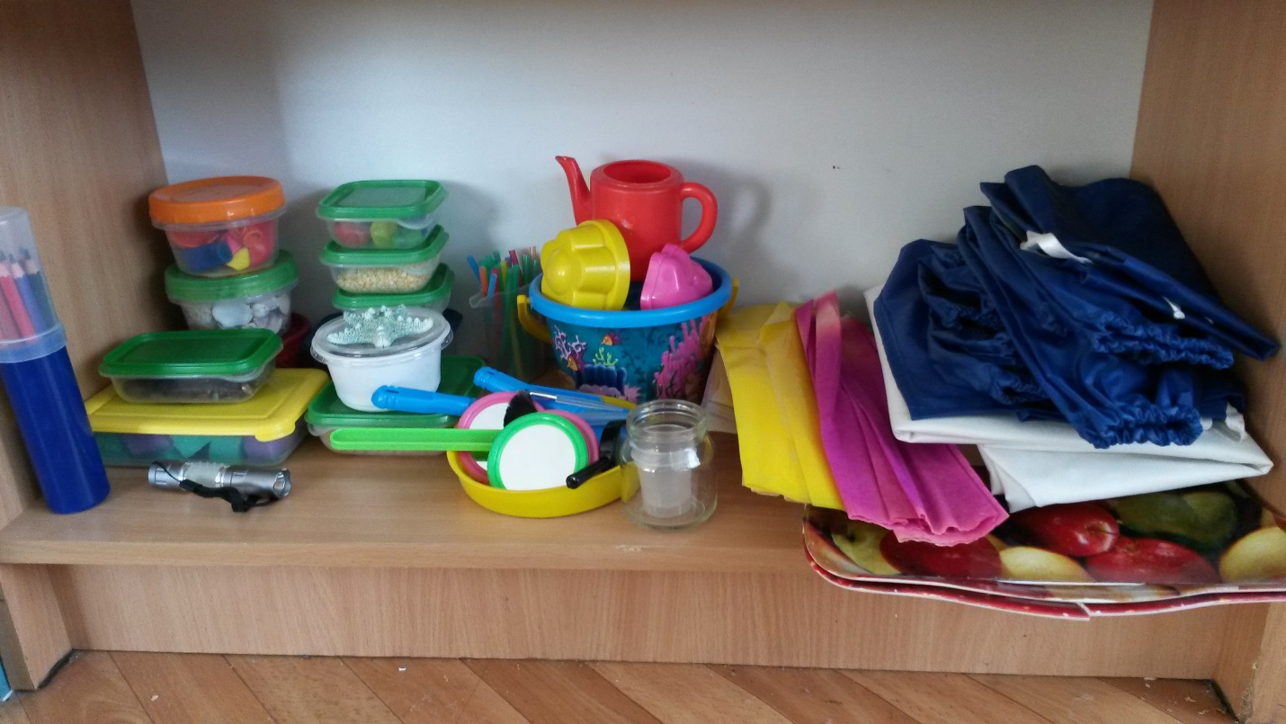
• Снег, лед (принесенные непосредственно перед экспериментом с прогулки или из морозильной камеры пищевого блока), земля разного состава: чернозем, песок, глина, камни, остатки частей растений.
• Емкости для измерения, пересыпания, исследования, хранения.
• Стол с клеенкой.
• Подносы.
• Пластичные материалы, интересные для исследования и наблюдения предметы.
• Формочки для изготовления цветных льдинок.
• Материалы для пересыпания и переливания (пустые пластиковые бутылки, банки, фасоль, горох, макароны).
• Трубочки для продувания, просовывания.
• Игрушки с цветозвуковым эффектом.
• «Волшебный мешочек», «ящик ощущений».
• Мыльные пузыри.
• Маленькие зеркала.
• Магниты.
• Электрические фонарики.
• Бумага, фольга.
• Различные соломки и трубочки для пускания мыльных пузырей.
• Ведерко с отверстием на дне.
• Кулечек с небольшим отверстием (узоры на цветной дорожке).
• Подкрашенная вода разных цветов и оттенков.
• Пипетки, краски разной густоты и насыщенности.
• Деревянные катушки из-под ниток.
• Увеличительное стекло.
• Поролоновые губки разного размера, цвета, формы.
• Набор для экспериментирования с водой: емкости 2–3 размеров разной формы, предметы – орудия для переливания и вылавливания: черпачки, сачки, плавающие и тонущие игрушки и предметы (губки, дощечки, металлические предметы, предметы из резины, пластмассы и т. д.).
• Набор для экспериментирования с песком: формочки разной конфигурации, емкости разного размера, предметы-орудия: совочки, лопатки, ведерки, грабельки.
• Леечки, кулечки, ведерки с отверстиями, брызгалки.
• Защитная одежда (халаты, фартуки, нарукавники)

